Apunts

Curs Participació ciutadana digital amb l’administració: nivell bàsic
Jaime Clemente Martínez
Gener de 2023

#ProDigital

ÍNDEX

01 Què és la participació ciutadana digital? 1
02 Principals mecanismes per a participar de forma digital de les polítiques públiques 2
03 Comunicar-se i participar de l’administració de forma telemàtica 5

01. Què és la participació ciutadana digital?

- La participació ciutadana digital pot entendre’s com les diferents formes d’intervindre en la vida pública a través de mitjans no presencials. Suposa una oportunitat perquè la ciutadania forme part del disseny i l’execució de les polítiques públiques que porten a terme les diferents administracions. La idea és que no sols participem a través d’unes eleccions periòdiques, sinó que els nostres representants ens consulten les principals decisions que prenen i poden afectar notòriament a la societat.

- Actualment, l’administració estableix uns mecanismes de participació com ara els tràmits d’audiència, les consultes prèvies o informacions públiques que han passat també a produir-se de forma electrònica.

02. Principals mecanismes per a participar de forma digital en les polítiques públiques

- S’estableixen procediments per a la participació de la ciutadania mitjançant l’aprovació de normes, en concret l’article 132 i 133 de la Llei 39/2015, d'1 d'octubre, del procediment administratiu comú de les administracions públiques, en què es fixa l’obligatorietat d’elaborar un pla anual normatiu per establir quines seran les diferents disposicions que s’aprovaran a l’any següent. D’aquesta manera, la ciutadania pot conèixer quina és la voluntat de l’administració respecte a la possible aprovació, modificació o derogació de disposicions de caràcter general que l’afectaran.

- La participació en les polítiques normatives també es produeix a través del tràmit de consulta prèvia. En aquest cas, abans de finalitzar l’esborrany de la norma que es vol aprovar, s’ha de consultar a la ciutadania si té cap proposta respecte d’aquest, de forma que no s’elabore un text únicament seguint el criteri de l’administració.
Caldria preguntar a la població si té alguna cosa a dir sobre una ordenança de convivència ciutadana abans que l’ajuntament d’aprove

- Una vegada enllestit el primer esborrany cal sotmetre el text a informació i audiència pública per a possibles modificacions. Tot i que les observacions que de la ciutadania respecte d’aquest no són vinculants, sí que suposen un valor afegit per a poder introduir-hi canvis necessaris que permiten satisfer l’interès general.

- Els pressupostos participatius són una oportunitat que té la ciutadania per a intervindré en les decisions sobre despesa pública. Es tracta d’una pràctica que tot i que no està prevista legalment i no és una exigència legal, és un compromís polític que s’assumeix voluntàriament.

- Atesa la falta d’exigència legal, la configuració dels pressupostos participatius potser flexible, de manera que s’aproxime als interessos de la ciutadania i es realitze de la forma que siga més interactiva i útil per a aquesta.

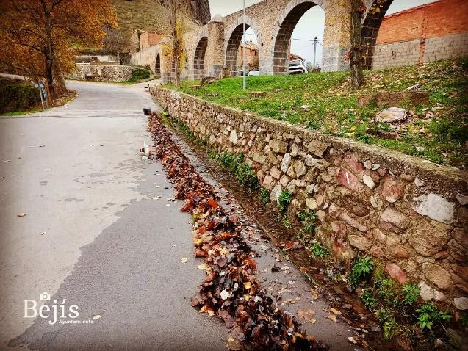
- En tot cas, trobem com a límit en els pressupostos participatius determinats elements, com ara la despesa de personal o el manteniment de les infraestructures de l’administració, que no podem ser subjectes a debat, ja que són despeses rígides; mentre que d’altres, especialment les relacionades amb inversions públiques, són més susceptibles de ser abordades en els pressupostos participatius.
No es pot proposar en uns pressupostos participatius no gastar en personal, ja que aquest també és necessari per al funcionament de l’administració

- De vegades es dona la circumstància que la gent no està acostumada als pressupostos participatius i no intervé en els processos d’aquests per falta de cultura de participació; perquè la ciutadana considera que aquestes decisions no s’haurien de consultar, sinó que els dirigents públics les haurien de prendre directament. En tot cas, recordem que es tracta d’una oportunitat de millora i d’opertura cap a la ciutadania que no s’ha de veure com una incapacitat dels dirigents públics per a prendre decisions pressupostàries, sinó com una oportunitat que es dona a la ciutadania de poder intervindre en aquestes decisions de despesa pública.
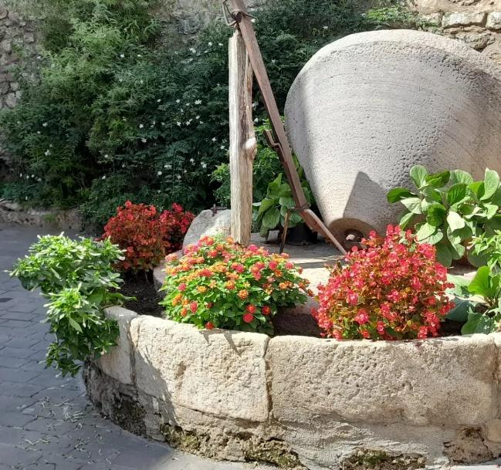
- La planificació de les polítiques públiques és essencial com a forma d’aconseguir un bon govern, i l’àmbit de la contractació i de les subvencions és, sense dubte, un dels més importants, ja que la despesa pública en aquests àmbits. Hi ha unes exigències legals clares, segons les quals és necessari portar a terme una planificació contractual i de subvencions; en cas contrari determinats procediments poden ser nuls. Per això, la planificació és essencial i permet a la ciutadania participar en les polítiques públiques en conèixer les previsions de despesa en matèria de compra pública i en l’activitat subvencional que pretén desenvolupar l’administració, fet que li ofereix a la administració l’oportunitat de millorar.
Planificar l’activitat de contractació serveix per a aconseguir realitzar obres en espais públics on vertaderament són necessàries.

- Sens dubte, si es porta a terme una planificació adequada tant de contractació com de subvencions amb la ciutadania s’aconseguiran actuacions molt més eficients i pensades en l’interès general, ja que la població sap, millor que ningú, quin tipus d’inversions o subvencions són més necessàries.

03. Comunicar-se i participar en l’administració de forma telemàtica

- A l’hora de presentar un escrit a l’administració, hem de tenir en consideració que podem fer-ho de forma electrònica, tal com ens garanteix la normativa de procediment administratiu (art. 14 Llei 39/2015). Per a fer-ho, cal disposar d’un certificat electrònic que podem obtenir en un tràmit presencial i que ens pot servir a partir d’aquell moment, per a tramitar davant les administracions la gran majoria dels assumptes de forma no presencial.

- Quan presentem un escrit davant l’administració de forma telemàtica podem fer-ho a través de la seu electrònica. Cada seu pot tindre una aparença diferent, encara que això no ha d’impedir la interoperabilitat entre administracions.

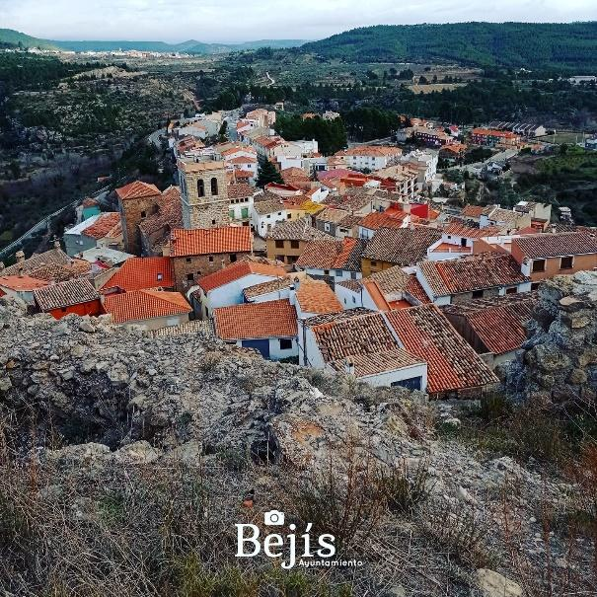
- També és possible presentar una sol·licitud a una administració des de la seu electrònica d’una administració diferent, tot i que l’experiència demostra que no totes les administracions estan adequadament connectades i, per això, aquest dret es pot veure eventualment vulnerat.
Potser la seu electrònica d’una administració dona error i podem acudir a la d’una altra que sí que funcione per a presentar-hi un escrit.

- Per a presentar un escrit a l’administració cal introduir-hi unes dades essencials, com ara la identificació de les persones que el presenten i els seus possibles representants, així com indicar els motius que justifiquen el que volem demanar amb un “EXPOSE” i “SOL·LICITE”. Requisits, com ara la inclusió de la firma, també resulten obligatoris. Tinguem en consideració que el dret de petició de l’article 29 de la Constitució espanyola està garantit i, en conseqüència, podem demanar el que considerem a les administracions, un dret que no implica necessàriament que ens donen la raó en el que sol·licitem (sols tindrem la raó si el que demanem s’ajusta a la normativa), però que sí que ens permet participar activament de la vida pública.

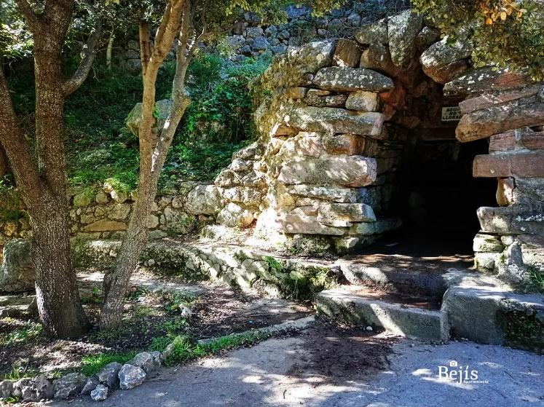
- Per a fomentar la participació telemàtica, les administracions han implantat mecanismes com ara aplicacions web per a comunicar-se amb la ciutadania, que poden variar depenent de cada administració. Habitualment, s’utilitzen sistemes de missatgeria com són WhatsApp o Telegram, i altres administracions utilitzen aplicacions web pròpies, per exemple, per a comunicar incidències a les vies públiques o traslladar peticions.
Les xarxes socials serveixen per a recollir incidències sobre l’estat dels espais públics d’un municipi.

- Així mateix, la utilització de les xarxes socials permet una comunicació més directa i informal amb la ciutadania. S’utilitzen diferents xarxes socials depenent dels col·lectius als quals es vulga adreçar la informació, per exemple, per als col·lectius més joves és convenient la utilització de xarxes com ara Instagram. La possibilitat de comunicar-se amb una administració a través de xarxes socials permet fer-ho d’una forma senzilla i, si hi ha una bona gestió per part de l’administració, les propostes que s’envien es recullen i tramiten.

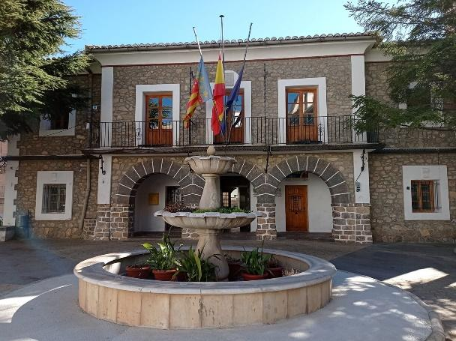
- Recordem que les administracions no donen sempre validesa legal a comentaris i/o sol·licituds rebudes en xarxes socials i, en conseqüència, si necessitem presentar una sol·licitud per a un assumpte rellevant a l’administració, és millor fer-ho amb una instància presentada per registre. Aquestes xarxes socials tenen un caràcter més informal, tot i que són molt efectives per a garantir la participació ciutadana en assumptes més senzills (per exemple, comunicar una incidència sobre neteja viària).

¿Com citar aquest document?
Clemente Martínez, Jaime (2023). Apunts Curs de Participació ciutadana digital amb l’administració: nivell bàsic. CC BY-NC-SA 4.0. Projecte ProDigital. Universitat Jaume I. http://dx.doi.org/10.6035/PCDAB.2023.7

Si hem de demanar una responsabilitat patrimonial a un ajuntament per una caiguda en la via pública cal fer-ho amb una instància general, les xarxes socials no són la via adequada.

#ProDigital

